Муниципальное бюджетное учреждение

дополнительного образования

«Центр детского творчества»

Образовательный проект
«К традициям - через танец»

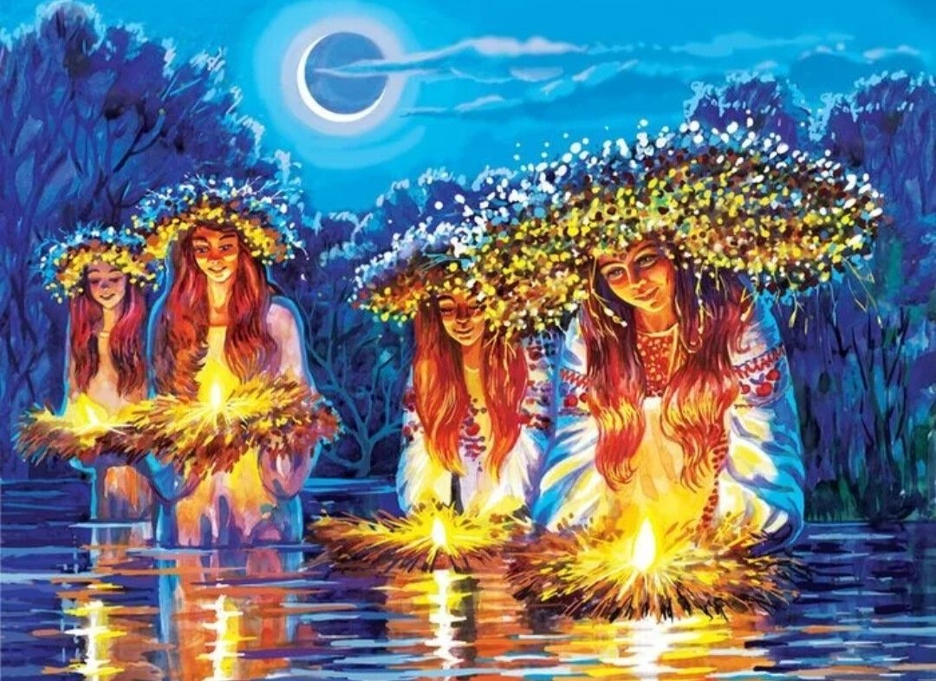

Автор: педагог дополнительного образования
Митяева Валерия Сергеевна

Тула, 2022 г.

Пояснительная записка
Данный проект ориентирован на формирование у детей интереса
к народно-сценическому танцу как к эффективному методу приобщения обучающихся к народным традициям.
Материал программ «Азбука танца» и «Танцевальное ассорти», нацеленный на формирование у обучающихся живого интереса к миру танца, должен не в меньшей степени воспитывать интерес, любовь и уважение к народному танцу. В настоящее время у детей превалирует интерес к современному и эстрадному танцу в ущерб народному искусству. Выбранная тема проекта предоставляет возможность глубоко и подробно через развитие познавательного интереса познакомиться и изучить особенности народного танцевального искусства.
Образовательный проект
Тип проекта: малый творческий краткосрочный.
Тема проекта: «Создание танца «На Ивана Купала» как эффективный путь приобщения к традиционной культуре своего народа.
Творческое название: «К традициям - через танец».
Участники проекта: обучающиеся младшего школьного возраста.
Продолжительность: краткосрочный.
Место проекта: реализация проекта осуществляется на базе Центра в объединении «Хореография» с обучающимися программ «Азбука танца», «Танцевальное ассорти».
Цель: создание авторского народного танца на фоне глубокого изучения традиций русского народа.
Задачи
- обучающие:
- изучить историю, традиции и обряды праздника Ивана Купала через литературу и интернет-источники;
- возродить интерес к обрядовым русским праздникам;

- развивающие:
- сформировать у детей правильное отношение к фольклору;
- стимулировать потребность в проявлении творческой инициативы;

- воспитательные:
- вызвать эмоциональное сопереживание при создании хореографической постановки «На Ивана Купала»;
- приобщить участников проекта к соблюдению ряда интересных традиций народного праздника Ивана Купала;
- способствовать распространению знаний о народном фольклор и повышению интереса к нему среди обучающихся и их семей;
Методы: выявление уровня знаний народного фольклора у обучающихся через опрос и наблюдение, сбор информации о традициях и обрядах русского народа, работа с информационными источниками (обработка, структурирование собранной информации), составление танцевальных комбинаций; разучивание и закрепление составленных танцевальных комбинаций с обучающимися, создание костюма и подбор реквизита для танца на основе проявления авторской инициативы обучающихся, анализ полученных результатов; информирование обучающихся о результатах выполненного проекта, публичное представление проекта.
Гипотеза: выработка у обучающихся интереса к проявлению инициативы и авторских способностей на фоне изучения традиций, обычаев и праздников своего народа.

Описание проекта
В традициях и обычаях мы находим культурное наследие и идентичность, которые помогают нам понять себя и свой народ.
(Амос Оз)

Россия – поистине уникальная страна, которая наряду с высокоразвитой современной культурой бережно хранит традиции своей нации, глубоко уходящие корнями не только в православие, но даже в язычество. Языческие праздники и обряды благодаря своей красочности, многообразию форм, коллективному азарту и веселью продолжают отмечать у нас на родине. Именно по этим причинам сохранилось у русского народа празднование дня Ивана Купала. Нет более любимого, популярного и древнего, уходящего корнями своими в глубь веков, праздника на Руси, нежели Иван Купала. В этом празднике сплелись самым невероятным образом и языческие обряды Древней Руси, пришедшие к нам от прадедов, и более поздние христианские традиции, объединенные одним – извечной борьбой добра со злом, торжества победы справедливости.
С помощью искусства хореографии дети могут познакомиться с традициями и обрядами проведения этого праздника, проникнуться в волшебство и мистика, гадания и поверья этого веселого праздника.
Актуальность данного проекта заключается в том, что в настоящее время наблюдается заметное снижение интереса детей к истории народа и традиционной культуре.
Тема проектной творческой деятельности заключается в создании авторского танца «На Ивана Купала» как пути приобщения к традиционной культуре своего народа.
Отслеживание и выявление знаний о народном фольклоре у обучающихся во время наблюдения в ходе занятий предоставляет богатые возможности добиться позитивных изменений в культурно-нравственной составляющей обучающихся за вполне реальный срок путём приобретения детьми знаний о традициях, обычаях и праздниках своего народа.
Юные танцоры, получая информацию о традициях и обрядах проведения праздника «Ивана Купала», знакомятся с танцевальными упражнениями, постоянно закрепляют полученные навыки и воспитывают в себе сознательное и активное отношение к истории и традициям своего народа.
Проект «К традициям-через танец» основан на его актуальности, реалистичности, практической социальной значимости
и жизнеспособности.
Участие детей в проекте помимо развития таких качеств как патриотизм, уважение к истории и традициям русской культуры, стремления к физическому совершенству и укреплению своего здоровья формирует вкус к проявлению собственной инициативы при создании нового творческого продукта.

Условия реализации проекта

Методическое обеспечение:
-информационный материал: статьи «История появления праздника «Ивана Купала», «Традиции и обычаи праздника «Ивана Купала», «Схемы плетения венков на праздник «Ивана Купала» из интернет-сетей.
-техническое оснащение: аудио-система, диск с записями музыки, ноутбук для демонстрации видеосюжетов, проектор.
Средства реализации:
-спортивный инвентарь: хореографический станок.
-атрибуты: сценический венок.
Основополагающий вопрос: предоставление реальной возможности обучающимся проявления самостоятельности и творческой инициативы при создании творческого продукта.
Проблемные вопросы:
- повышенный интерес к эстрадному танцевальному искусству;
- отсутствие знаний народных традиций;
- невысокая творческая инициатива;
- заниженная потребность в публичных выступлениях;
- наличие некоторых нарушений правильной осанки у обучающихся;

ЭТАПЫ РЕАЛИЗАЦИИ И СТРУКТУРА ПРОЕКТА
Этап | Содержание
 | Функции педагога | Деятельность обучающихся | Время проведения
Подготовительный | Подбор информационных источников по теме проекта:  - «История появления праздника «Ивана Купала». (Приложение 1);  - «Традиции и обычаи праздника «Ивана Купала» (Приложение 2);  - схемы плетения венков на праздник «Ивана Купала»  (Приложение 3). | Обсуждение предложенной темы проекта, высказывание собственного мнения по проводу темы проекта | Сентябрь 2022 г.
 | Посещение авторского обучающего занятия от педагога объединения «Хранители истории» Марковой М. на тему «Народное гулянье на празднике «Ивана Купала». Разъяснение по просмотренной отчетной презентации. | Вопросы педагогу по материалу посещенного занятия и дальнейшее обсуждение предложенной темы.
Основной | Разучивание танцевальных упражнений | Разучивание танцевальных упражнений.  В вводной части занятия дети знакомятся с новыми танцевальными упражнениями. В подготовительной части занятия обучающиеся изучают новые танцевальные упражнения и собирают из них комбинации под руководством педагога.  В основной части: дети собирают комбинации в танцевальный номер, внесение атрибута по их инициативе (венок) в номер и отработка техники исполнения, разбор допущенных ошибок. В заключительной части занятия исполнение танца под музыку в характере и манере народно-стилизованного танца. | Октябрь 2022 г.- декабрь 2022 г.
Заключительный | Участие в конкурсной деятельности.  (Приложение 4) | Показ танцевального номера «На Ивана Купала» на международных и всероссийских конкурсах. | Декабрь 2022 г.- январь 2023 г.
 | Организация и руководство обсуждения с обучающимися содержания проекта и результатов выступлений. | Высказывание мнений и пожеланий о данном проекте: процессе его разработки, результатах выступлений. | Январь 2023 г.

Выводы и результаты

В начале проекта исходя из бесед с обучающимися были обнаружены отсутствие заинтересованности и минимальных знаний об истории и народном фольклоре. В ходе проекта дети познакомились с историей праздника «Ивана Купала», его традициями, обычаями, обрядами и гаданиями. Были созданы условия для формирования нравственной основы первоначальных чувств патриотизма: любви к родному краю, стране, традициям и обычаям. Педагогу удалось добиться не только проявления эмоционального сопереживания, но и приобщить всех участников проекта к участию в хореографической постановке «На Ивана Купала» и проявлению творческой инициативы при подборе атрибута танца.
На основании разработки данного проекта у обучающихся удалось вызвать интерес к истокам русской культуры, расширить знания в области фольклора и заметно повысить сознательное и активное отношение к истории и традициям своего народа, повысить уровень самостоятельности и творческой инициативы.

Заключение

Результат проекта «К традициям-через танец» был представлен хореографической постановкой с названием «На Ивана Купала» на международном и всероссийском конкурсах, получивший награду «Лауреат II» степени.
Дети были рады принять участие в данном проекте, и большая часть проекта были выполнена и подготовлена обучающимися, начиная от предложения музыкального материала и заканчивая выбором костюмов и атрибутов к выступлению.
В ходе работы с обучающимися были выявлены некоторые ошибки и замечания, педагогом были предложены варианты решения данных проблем.
Предложенный выше проект даёт возможность объединить в единый организм детей, педагогов, родителей для приобщения детей к традиционной культуре своего народа через средства хореографии, развитие мотивации к познанию и творчеству.

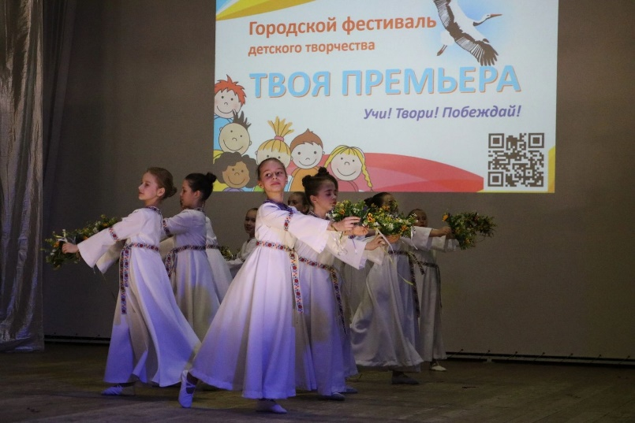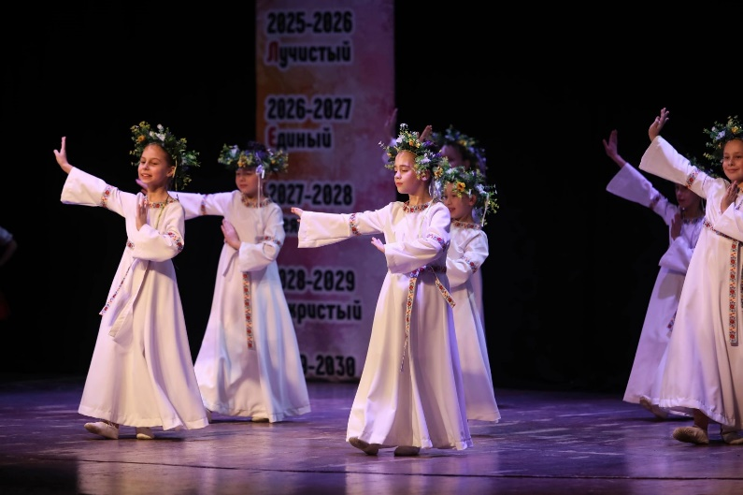

Список литературы

- Бондаренко Э.О. Праздники христианской Руси. - Калининград, 1993, 245с.
- Богатырев П.Г., Гусев В.Е., Колесницкая И.М. Русское народное творчество. - М., 2006, 299с.
- Даль В.И. Пословицы русского народа. МПИК, 1995 г., 669 с.
- Забылин М.В. Русский народ: его обычаи, обряды, предания, суеверия и поэзия. - М., 1990, 345с.
- Казакова Т.Г. Развивайте у дошкольников творчество. М.: Просвещение, 1985.
- Панкеев И.А. Русские праздники и игры. - М.: ООО Изд- во «Яуза», ЗАО Изд-во «Эксмо-пресс», 1999, 416с.
- Степанов Н.Н. Народные праздники на Святой Руси. - М., 1990, 321с.
- Топорков А.Л. Русский фольклор: Песни. Обряды и обрядовый фольклор. Народный театр. Заговоры. Загадки. Частушки. - М., 1995, 373с.

Приложение 1

«История появления праздника «Ивана Купала»

Ивана Купала считается одним из самых старых праздников, дошедших до наших дней со времен язычества. Согласно историческим данным, появлением этого праздника современные люди обязаны славянам, проживавшим на востоке и севере. При этом отмечают этот праздник не только соотечественники, но и жители других европейских стран (Россия, Украина, Белоруссия, Прибалтика и прочие).

Кроме всего прочего, за долгие годы Ивана Купала стал отмечаться даже православной церковью, войдя в состав многочисленных церковных праздников. В былые времена дата празднования Ивана Купала полностью зависела от летнего солнцестояния, что приходилось на 20-21 число 6 месяца. После прихода христианства, этот праздник продолжили отмечать, приурочив его ко дню празднования дня Иоанна Крестителя. По старому стилю Иванова ночь приходилась на 23 июня, а теперь, по новому календарю, празднество начинается с ночи 6 июля, и продолжается по 7-е число включительно. Если ночью не нашлось времени, чтобы отпраздновать Ивана Купала, то на следующий день можно заняться традиционными забавами – например, облить кого-нибудь холодной водой.
Эксперты предполагают, что подобное торжество имеет связь с ритуалами очищения, имевшими популярность в язычестве. В период летнего солнцестояния в различных водоемах происходили определенные изменения, поэтому вода становилась полезной для здоровья людей. С приходом купальской ночи люди начинали проводить различные ритуалы и обряды. Примечательно, что до сих пор ночь на Ивана Купала считается полной таинства, магической и целебной силы. Главными символами купальской ночи считаются разнообразные травы, огонь и вода. Кроме всего прочего, в эту ночь молодые девушки проводили ритуалы гадания, пуская по воде веночки с зажженными свечами.

Приложение 2

«Традиции и обычаи праздника «Ивана Купала»

Как отмечается день Ивана Купала?
Уже 6-го июля девушки начинали плести свои венки – красивые обереги. Среди славянской молодежи была распространена традиция наряжать чучела, а именно чучело Купалы и Марены. Поделия из соломы, веток, ягодных кустов, и т.д. – смотря что было в разных регионах – все годилось для того, чтобы смастерить обрядовые предметы, для каждого из которых находилось свое применение. Традиционно в ночь на Ивана Купало чучела сжигали, словно бы празднуя победу над темными силами.

Интересно, что Марена – это то ли славянская богиня холода и смерти, то ли просто злое существо, образ которого дошел и до наших дней. Поэтому чучело Марены сжигается, чтобы символизировать круговорот природы, отпраздновать, что зима отступила и больше не придет – на ее место приходит жаркое солнце, и летний огонь. Иногда эти же чучела топили в местном водоеме, что могло отпугнуть русалок. В общем, от края к краю, или от области к области, эти обряды могли немного различаться по форме проведения и смыслу.

Купальский костер
На праздник Иван Купала, история и традиции этого дня говорят о том, что прыжки через костер должны быть обязательными. Однако в древности обряды с костром проводились совсем не так, как сейчас. Во-первых, это был не просто аттракцион для прыжков (ведь прыгали через уже почти догорающее пламя).
В центр будущего костра ставили чучело, иногда – с телячьей или лошадиной головой (и называли это «видьмой»). Затем, провожая дух Купалы, костер зажигали так, чтобы его пламя взметнулось ввысь. Ну а после обряда можно было прыгать – ведь догорающее пламя не так опасно. За руки брались молодые пары и совершали прыжок, будто бы уносясь в будущее, и оставляя позади все невзгоды. Некоторые люди также могли принести старые вещи, чтобы отдать их огню, оставив прошлое, и перейти наконец в настоящее.

Целебная вода
Вода оберегала праздник Ивана Купала, и, в то же время, могла принести беды, и вот почему. Магические силы празднества словно бы «освещали воду», наделяя ее таинственными свойствами. Но, в то же время, на глубине водоемов могли находится загадочные и страшные существа – русалки, мавки, и тому подобное. Конечно, и в старину понимали, что духи природы – скорее вымысел, чем правда. Но архаичный страх глубокой воды остался, поэтому предпочитали купаться вместе, большой компанией, на берегу. Лечебная вода в течение праздника могла подарить женщине – красоту, а мужчине – силу. Также считалось, что собранная роса, а также вода из местных рек и озер могла пригодиться для лечения легкой хвори, например, простуды. Бани также почитались в этот день, и подходили для всех, кто не хотел еще купаться в июльской холодной воде. В народе бытовал обычай собирать банный веник из 12-ти трав, чтобы пропариться им на Иванову ночь.

Магические травы
Травы – еще одна своеобразная природная сила, которая могла проявиться в Купальскую ночь. Травы в это время словно бы наполнялись целебными свойствами, хотя и без того многие из них полезны – свежие, душистые, и по-летнему ароматные. Собирали травы дети и старики – их души считались самыми чистыми. Затем хозяйки прятали букеты, чтобы сварить из них лекарства, антисептики и даже зелья для заговоров на Ивана Купалу.

Символы солнца
Любопытно, что венок также является символом солнечного круга, поэтому был так распространен среди славянских праздников. Плели его в этот день с особой прилежностью. Считалось, что если пустить венок в воду, и он долго не утонет, то это будет хорошим знаком в сторону удачного замужества или еще каких-либо успехов. Читайте также: гадания на Ивана Купала на суженого.

Цветение папоротника
Папоротник не цветет, как все мы сегодня знаем, но считалось, что именно в ночь Ивана Купала распускаются его цветки. И найти такой папоротник – пустить в свою жизнь удачу на очень долгое время. Вот и отправлялись самые смелые в чащу леса, чтобы добыть себе цветущий папоротник. К тому же считалось, что папоротник указывает на тайные сокровища, например, на сундук Кощея Бессмертного, но это поверие не очень распространено. В целом, у папоротника в эту ночь такая же задача, как и у четырехлистника (кельтского клевера), знамение удачи и благодати.

Приметы на Ивана Купала для девушек
Красивое цветочное изделие также использовали для исполнения желаний или гаданий, и вот некоторые из них:
- если опустить венок в воду, и умыться водой «через него», то есть зачерпывая воду именно из места, где плавает венок – то это принесет молодость и долголетие;
- если поставить дотлевающую свечку в венок, и пустить его по воде, то также можно погадать на отношения – чем дольше огонек не потухает, тем лучше для девушки, и наоборот, потонувшая свеча и угасающее пламя расцениваются не с лучшей точки зрения;
- когда девицы собирались отпускать венки в воду, парень мог поймать венок своей тайной возлюбленной и потребовать поцелуй.
Конечно, самым страшным было в это время, если венок ушел под воду, или его унесло слишком далеко, к другому берегу.

Приложение 3

Схемы плетения венков на праздник «Ивана Купала»
Венок на Ивана Купала

- Формируем кольцо из гибкой проволоки. Концы соединяем в произвольный замок.
- Проволочный каркас обвиваем тейп-лентой.
- По периметру кольца крепим крупные травинки. Стебли можно фиксировать с помощью жгута.
- Добавляем цветы, сначала крупные. Их фиксируем жгутом или «ввинчиваем» между каркасом и ветками.
- Декорируем мелкими полевыми цветами. Если стебли длинные, то обвиваем ими венок в нескольких местах.

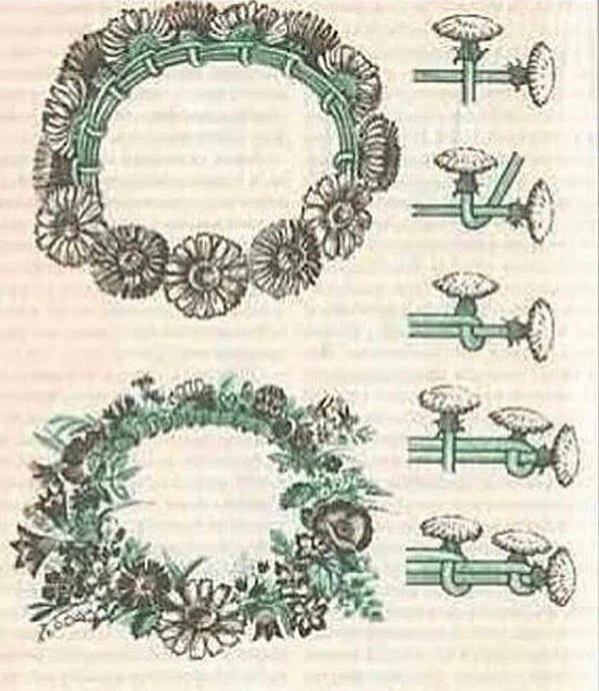
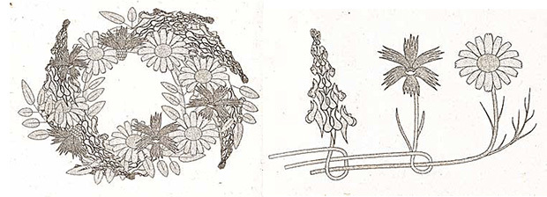

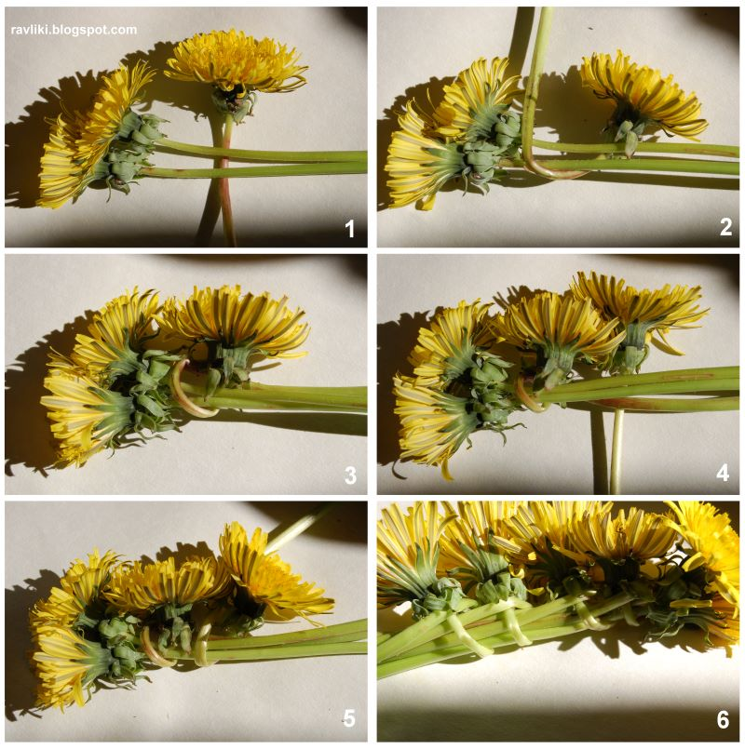

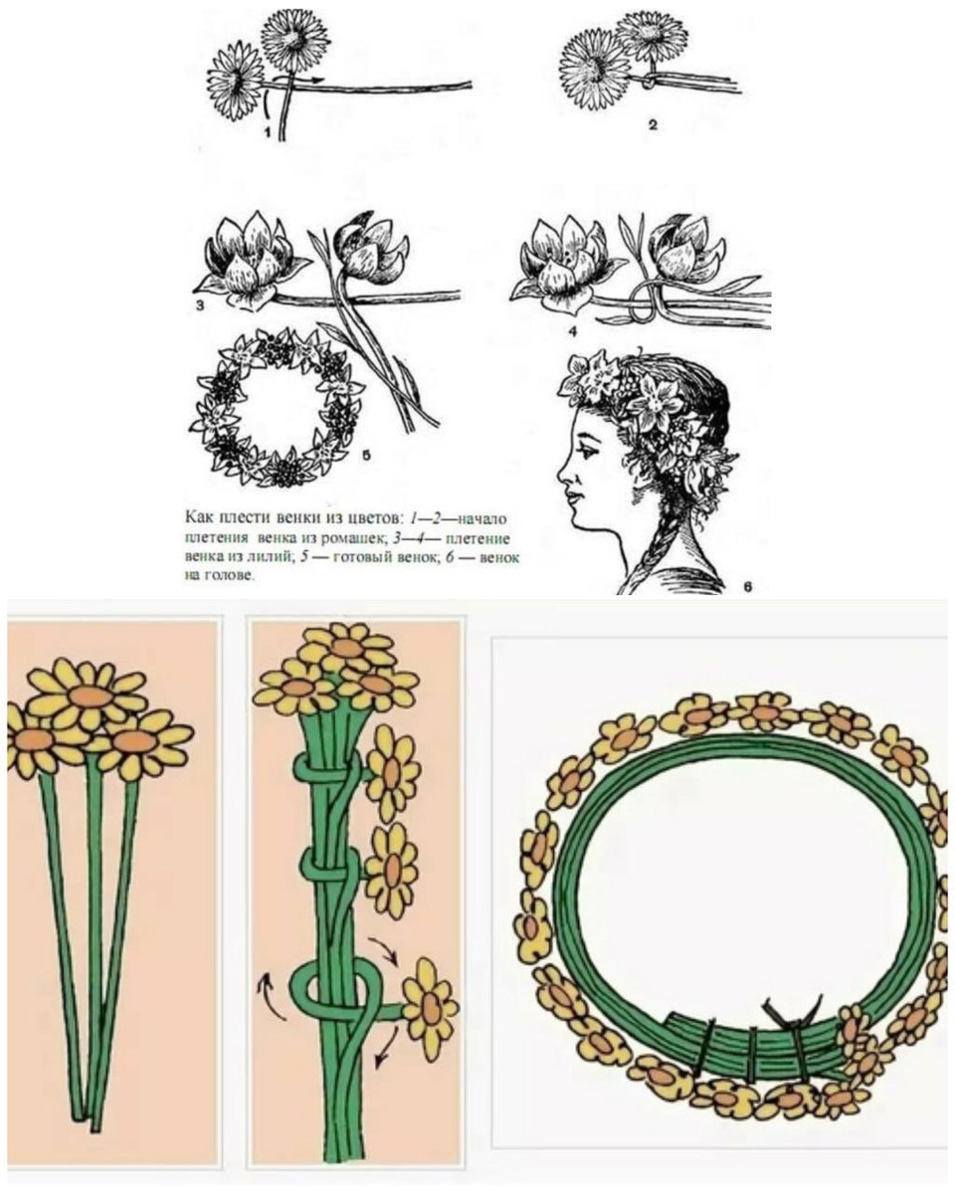

Приложение 4

